# TOP 182 đề thi thử THPT Quốc gia 2023 môn Lịch sử có đáp án

Chỉ 100k mua trọn bộ Đề thi THPT Quốc gia môn Lịch sử bản word có lời giải chi tiết:  
B1: Gửi phí vào tài khoản 0711000255837 - NGUYEN THANH TUYEN - Ngân hàng Vietcombank **(QR)**  
B2: Nhắn tin tới zalo Vietjack Official - nhấn vào đây để thông báo và nhận giáo án.  
Xem thử tài liệu tại đây: Link tài liệu  
**Đề thi thử** **THPT Quốc gia môn Lịch Sử năm 2023 có đáp án**  
**Đề thi thử THPT Quốc gia 2023 môn Lịch sử trường THPT Như Xuân (Thanh Hóa)**  
**Đề thi thử THPT Quốc gia 2023 môn Lịch sử trường THPT Yên Thế (Bắc Giang)**  
**Đề thi thử THPT Quốc gia 2023 môn Lịch sử trường THPT Hồng Lĩnh (Hà Tĩnh)**  
  
**Đề thi thử THPT Quốc gia 2023 môn Lịch sử trường THPT Kiến Thụy (Hải Phòng)**  
  
**Đề thi thử THPT Quốc gia 2023 môn Lịch sử trường THPT Hàn Thuyên (Bắc Ninh)**  
  
**Đề thi thử THPT Quốc gia 2023 môn Lịch sử trường THPT chuyên Lam Sơn (Thanh Hóa)**  
  
  
  
**Đề thi thử THPT Quốc gia 2023 môn Lịch sử Cụm trường THPT Thuận Thành (Bắc Ninh)**  
**Đề thi thử THPT Quốc gia 2023 môn Lịch sử trường THPT Hàm Long (Bắc Ninh)**  
**Đề thi thử THPT Quốc gia 2023 môn Lịch sử Liên trường Nghệ An**  
**Đề thi thử THPT Quốc gia 2023 môn Lịch sử trường THPT Lương Đắc Bằng (Thanh Hóa)**  
**Đề thi thử THPT Quốc gia 2023 môn Lịch sử trường THPT Chuyên ĐH Vinh (Nghệ An)**  
**Đề thi thử THPT Quốc gia 2023 môn Lịch sử trường THPT Chuyên ĐHSP Hà Nội**  
**Đề thi thử Lịch sử THPT Quốc gia 2023 sở GD&ĐT Vĩnh Phúc**  
  
  
  
  
**Đề thi thử Lịch sử THPT Quốc gia 2023 sở GD&ĐT Hà Nội**  
**Đề thi thử Lịch sử THPT Quốc gia 2023 sở GD&ĐT Hải Phòng**  
Để xem trọn bộ đề thi vui lòng click: Link tài liệu  
--------------------------------------------------------------------  
**Đề thi thử THPT Quốc gia 2023 môn Lịch sử lần 1 trường THPT Yên Thế**  
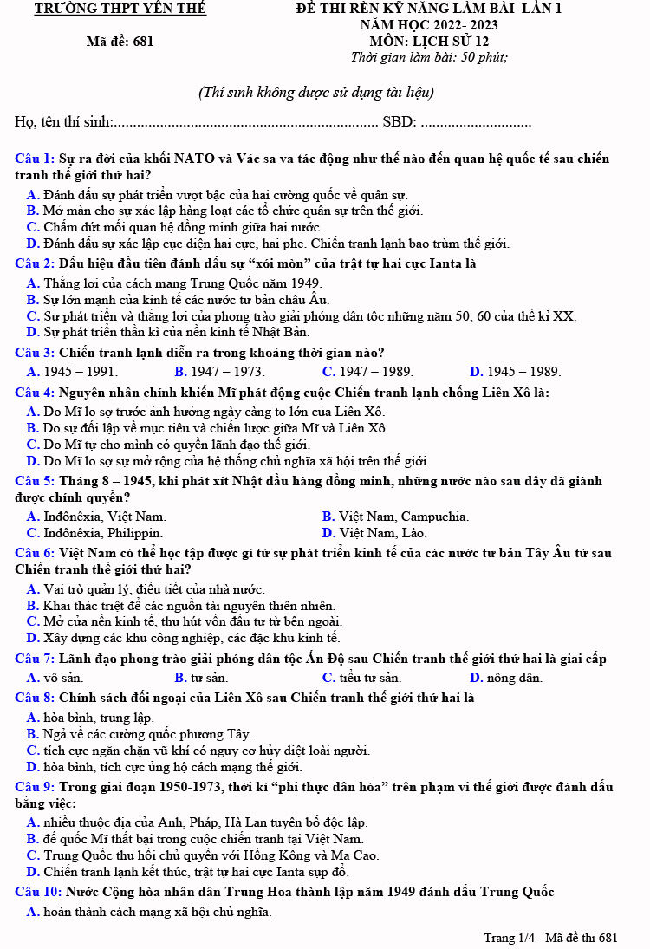  
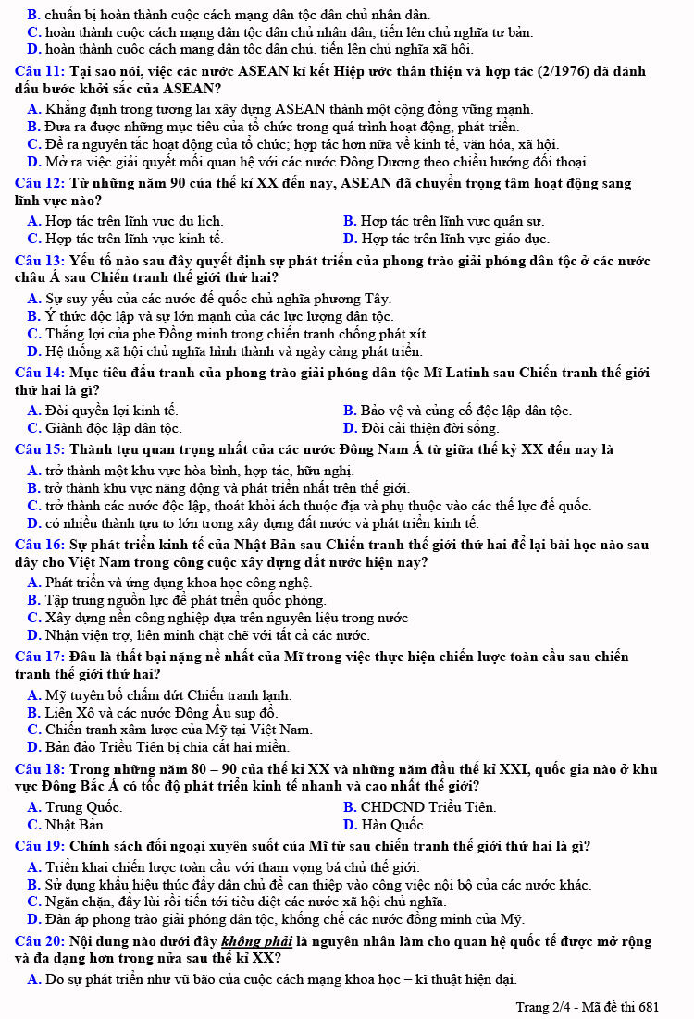  
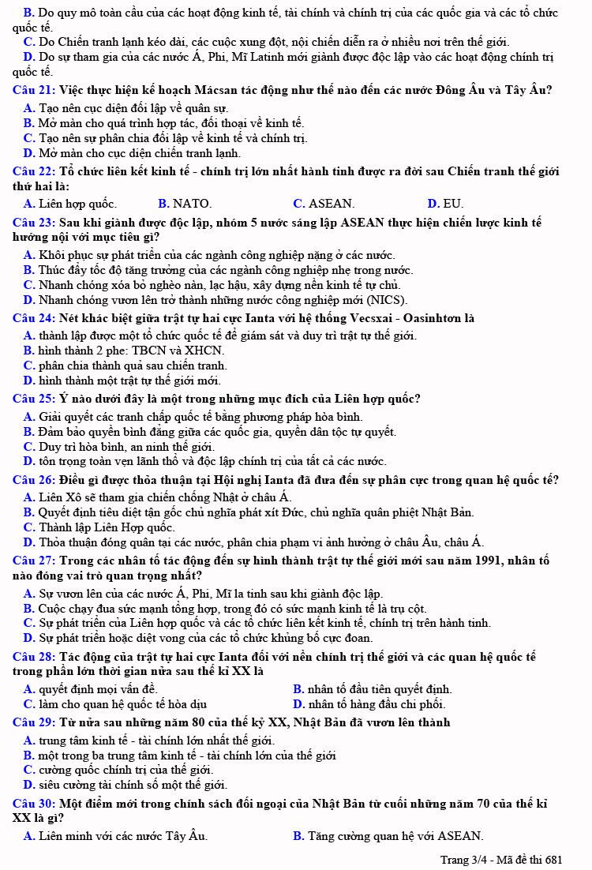  
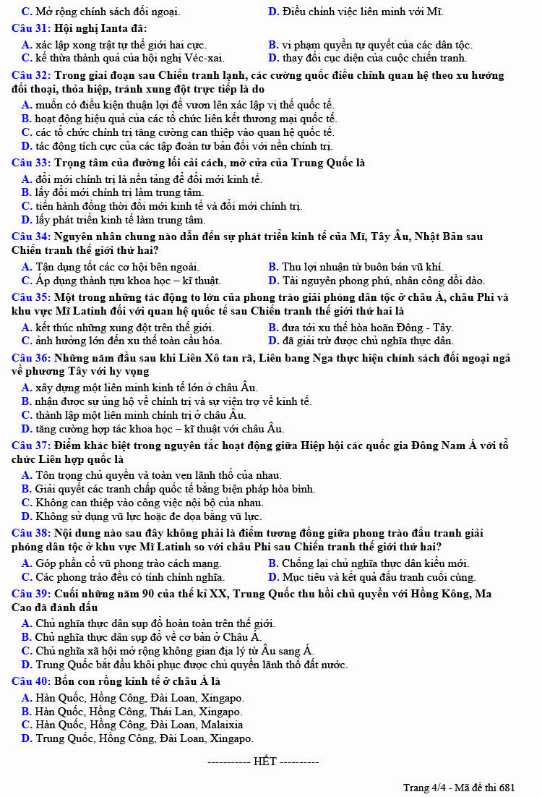  
**Đề thi thử THPT Quốc gia 2023 môn Lịch sử lần 1 trường THPT Như Xuân**  
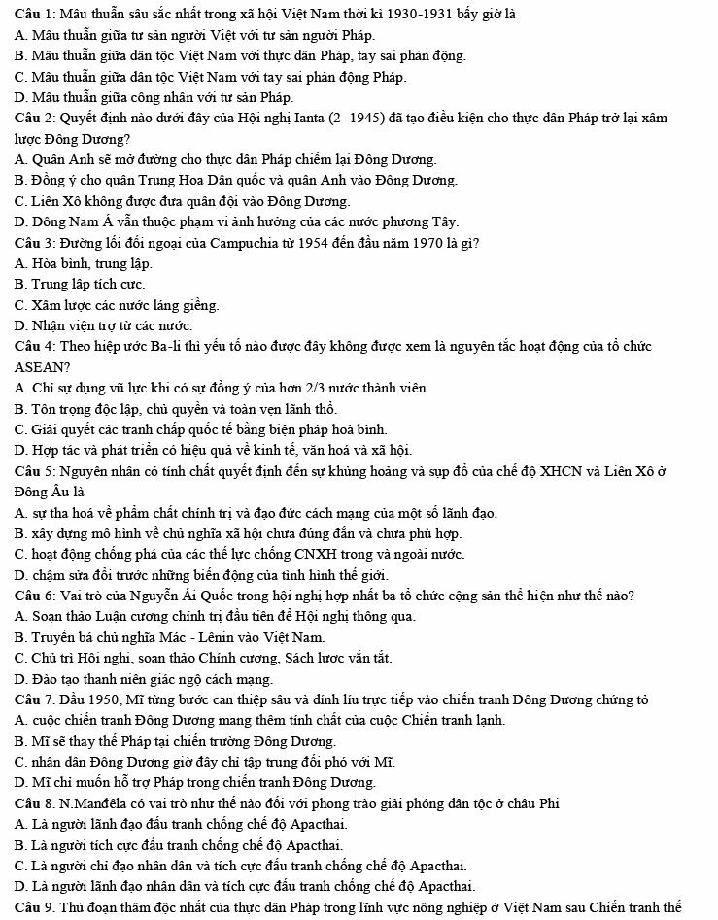  
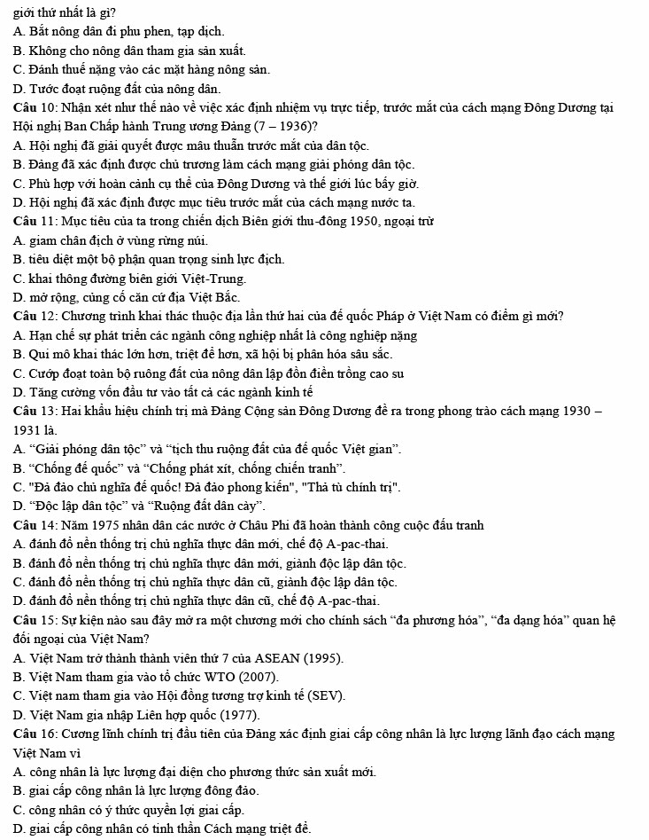  
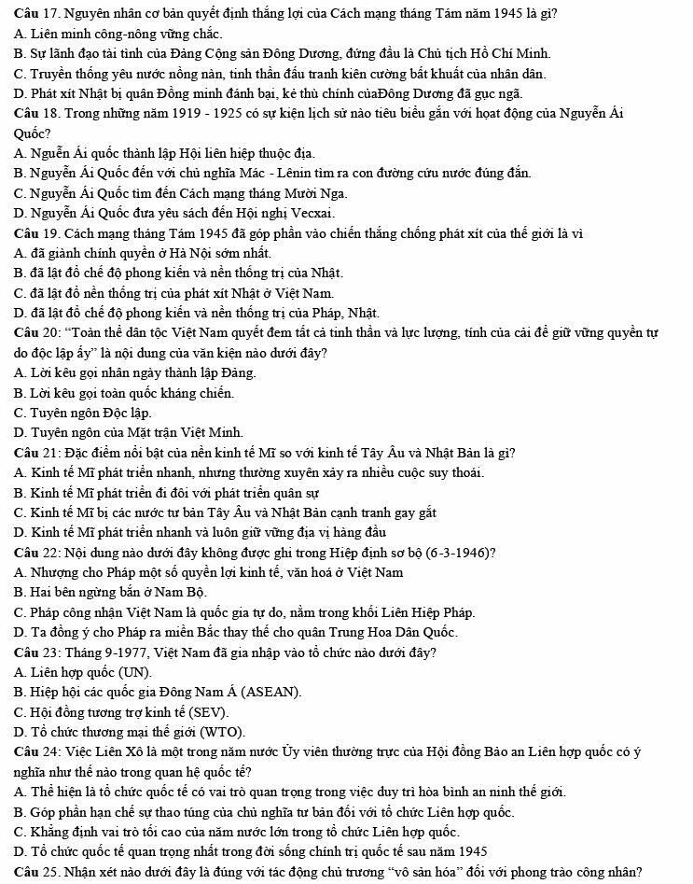  
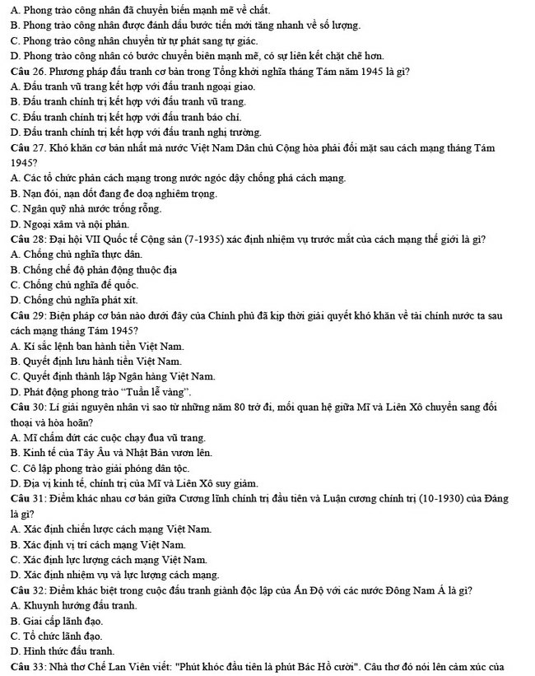  
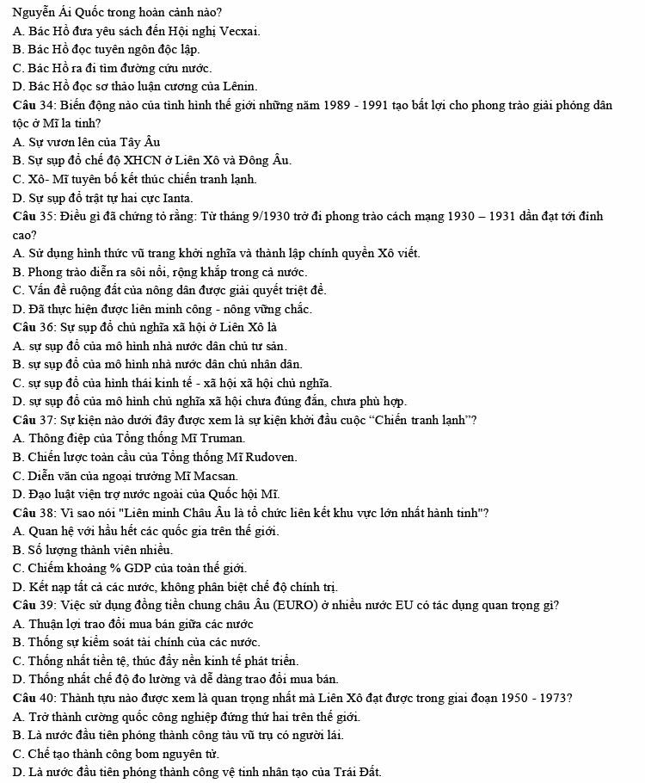  
**Đề thi thử THPT Quốc gia 2023 môn Lịch sử lần 1 trường THPT Hàn Thuyên**  
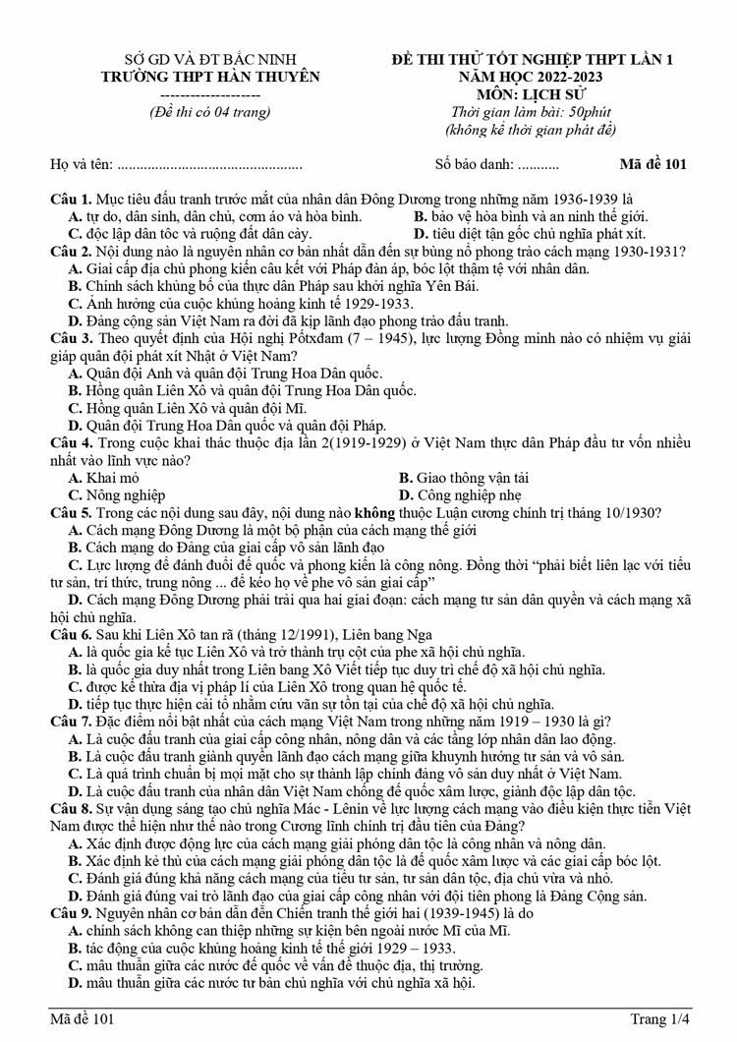  
Tham khảo các loạt bài Đề thi THPT Quốc gia khác:  
TOP 100 đề thi thử THPT Quốc gia 2023 môn Địa lí có đáp án  
TOP 100 đề thi thử THPT Quốc gia 2023 môn GDCD có đáp án  
TOP 100 đề thi thử THPT Quốc gia 2023 môn Toán có đáp án  
TOP 100 đề thi thử THPT Quốc gia 2023 môn Ngữ Văn có đáp án  
TOP 100 đề thi thử THPT Quốc gia 2023 môn Tiếng Anh có đáp án